

INFORME TÉCNICO DE FISCALIZACIÓN AMBIENTAL

Fiscalización Ambiental

GENERADORA ELÉCTRICA ROBLERÍA

DFZ-2019-868-VII-RCA

OCTUBRE 2019

 | Nombre | Firma
Aprobado | Mariela Valenzuela H.
Elaborado | Eduardo Ávila A.

Contenido

1 RESUMEN 2
2 IDENTIFICACIÓN DE LA UNIDAD FISCALIZABLE 3
2.1 Antecedentes Generales 3
2.2 Ubicación y Layout 4
3 INSTRUMENTO DE CARÁCTER AMBIENTAL FISCALIZADO 6
4 ANTECEDENTES DE LA ACTIVIDAD DE FISCALIZACIÓN 6
4.1 Motivo de la Actividad de Fiscalización 6
4.2 Materias Específicas Objeto de la Fiscalización Ambiental 6
4.3 Aspectos relativos a la ejecución de la Inspección Ambiental 6
4.3.1 Ejecución de la inspección 6
4.3.2 Esquema de recorrido 7
4.3.3 Detalle del Recorrido de la Inspección 7
4.4 Revisión Documental 8
4.4.1 Documentos Revisados 8
5 HECHOS CONSTATADOS. 9
5.1 Instalación de línea de transmisión eléctrica. 9
5.2 Pérdida/alteración de hábitat para fauna. 13
5.3 Afectación de flora y/o vegetación. 16
6 OTROS HECHOS 25
7 CONCLUSIONES 26
8 ANEXOS 29

RESUMEN

El presente documento da cuenta de los resultados de la actividad de fiscalización ambiental realizada por la Superintendencia del Medio Ambiente (SMA), junto a la Corporación Nacional Forestal (CONAF), Dirección General de Aguas (DGA), Servicio Nacional de Geología y Minería (SERNAGEOMIN) y Servicio Agrícola y Ganadero (SAG), a la unidad fiscalizable “Generadora Eléctrica Roblería”, localizada en un sector próximo a la localidad de Roblería, Comuna y Provincia de Linares, Región del Maule. La actividad de inspección fue desarrollada durante el día 3 de julio de 2019.

El proyecto que compone la unidad fiscalizable y que fue fiscalizado durante el desarrollo de la actividad, consiste en la construcción y operación de una central hidroeléctrica de pasada con una capacidad de generación de energía anual de 4,0 MW de potencia, con una producción variable MWh (Mega watts hora), en una superficie de 3 hectáreas. Además, dispone de una subestación eléctrica que permite la conexión a la línea de transmisión eléctrica en 13,2 Kv de la empresa “Luz Linares”, que pasa junto a la casa de máquinas, para ser inyectada al sistema interconectado central. El proyecto consta de las siguientes obras físicas:
- Captación de agua del actual Canal Roblería de la Asociación de Canalistas del Melado, a través del mejoramiento de un canal en desuso, para la aproximación a la cámara de carga (aproximadamente 1.150 metros).
- Cámara de carga.
- Rápido de descarga y disipador de energía para entrega a Río Putagán, de los excedentes de aguas no turbinadas.
- Tubería de presión.
- Casa de máquinas, turbina, generador y sala de control.
- Canal de devolución de aguas turbinadas al Río Putagán.
- Subestación y conexión a línea de 13,2 kVolt de la empresa “Luz Linares”.

Las materias relevantes objeto de la fiscalización incluyeron: instalación de línea de transmisión eléctrica, pérdida/alteración de hábitat para fauna y afectación de flora y/o vegetación.

Entre los hechos constatados que representaron hallazgos se encuentran: se ha incumplido o no se han realizado algunas actividades de reforestación en diversos sitios o rodales y/o no se ha dado cumplimiento al requerimiento de ingreso de un listado de Planes de Manejo. Es importante mencionar que, algunos hallazgos fueron denunciados sectorialmente por la CONAF (en noviembre de 2013), al Juzgado de Policía Local de Linares, hallazgos que, se mantienen vigentes desde 2013 a la fecha.

IDENTIFICACIÓN DE LA UNIDAD FISCALIZABLE

Antecedentes Generales

Identificación de la Unidad Fiscalizable: Generadora Eléctrica Roblería. | Estado operacional de la Unidad Fiscalizable: operación.
Región: del Maule. | Ubicación específica de la unidad fiscalizable: próximo a la localidad de Roblería, en el costado Norte del predio General Badi denominado “Polígono”.
Provincia: Linares.
Comuna: Linares.
Titular de la unidad fiscalizable: Hidroeléctrica Roblería SPA. | RUT o RUN: 76.051.263-K
Domicilio titular: Avenida Américo Vespucio Norte 1090, oficina 1401-A, Vitacura, Región Metropolitana. | Correo electrónico: phalty@anpac.cl
 | Teléfono: 979703219
Identificación representante legal: Francisco Besa C. | RUT o RUN: 17.267.630-8
Domicilio representante legal: Avenida Américo Vespucio Norte 1090, oficina 1401-A, Vitacura, Región Metropolitana. | Correo electrónico: phalty@anpac.cl
 | Teléfono: 979703219

Ubicación y Layout
Figura 1. Mapa de ubicación local (Fuente: Declaración de Impacto Ambiental “Generadora Eléctrica Roblería”).

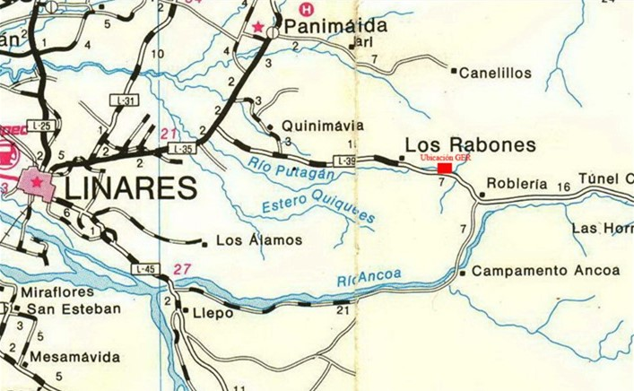
Coordenadas UTM de referencia: DATUM WGS 84 | Huso: 19 | UTM N: 6.030.252 | UTM E: 294.051
Ruta de acceso: el acceso a la zona del proyecto, desde la ciudad de Linares, se realiza por la Ruta L-35, aproximadamente durante 10 km. Luego se toma la Ruta L-39 en un tramo de aproximadamente de 20 km, para llegar a la casa de máquinas y sala de control de la central.

Figura 2. Layout del proyecto (Fuente: Declaración de Impacto Ambiental “Generadora Eléctrica Roblería”).

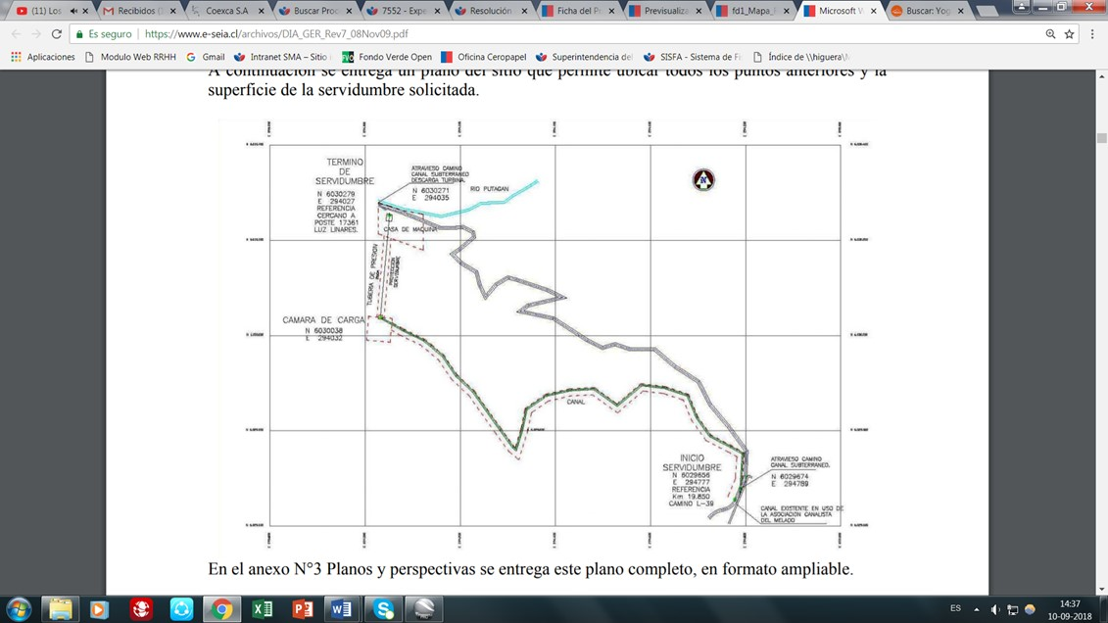

INSTRUMENTO DE CARÁCTER AMBIENTAL FISCALIZADO

Identificación de Instrumento de Carácter Ambiental fiscalizado.
N° | Tipo de instrumento | N°/  Descripción | Fecha | Comisión/Institución | Título | Comentarios
1 | RCA | 187 | 01-10-2010 | Comisión Regional del Medio Ambiente de la Región del Maule. | Generadora Eléctrica Roblería. | Pertinencia según R.E. N°12/2017, del Servicio de Evaluación Ambiental de la Región del Maule.

ANTECEDENTES DE LA ACTIVIDAD DE FISCALIZACIÓN

Motivo de la Actividad de Fiscalización

Motivo |  | Descripción
X | Programada | Según Resolución Exenta SMA N°1637 del 28 de diciembre de 2018, que Fija Programa y Subprogramas de Fiscalización Ambiental de Resoluciones de Calificación Ambiental para el Año 2019.

Materias Específicas Objeto de la Fiscalización Ambiental

- Instalación de línea de transmisión eléctrica.
- Pérdida/alteración de hábitat para fauna.
- Afectación de flora y/o vegetación.

Aspectos relativos a la ejecución de la Inspección Ambiental

Ejecución de la inspección

Existió oposición al ingreso: NO. | Existió auxilio de fuerza pública: NO.
Existió colaboración por parte de los fiscalizados: SI. | Existió trato respetuoso y deferente: SI.
Observaciones:
- Se realizaron registros fotográficos y se tomaron coordenadas UTM (WGS 84), en los puntos inspeccionados.
- El acta de inspección ambiental se entregó el día 04-07-2019 (un día después de realizada la inspección), a Aldo Pérez (Encargado de obras Aducción Nacimiento, perteneciente a Roblería SPA). Lo anterior se acordó con la Encargada de la Unidad Fiscalizable al momento de la fiscalización (Pilar Halty), debido a que en el día de la inspección no se contaba en el lugar con los medios para realizar el acta electrónica (impresora).
- En la inspección ambiental se fiscalizaron algunos Considerandos de la RCA N°187/2010 “Proyecto Generadora Eléctrica Roblería", además, medidas impuestas a través de la R.E. SMA N°716/2019 “Resuelve Recurso de Reposición que Indica y Ordena Medidas Provisionales Procedimentales”.
- El presente informe sólo aborda lo relacionado a la RCA N°187/2010, ya que los temas inspeccionados y relacionados con la R.E. SMA N°716/2019, serán analizados en un nuevo informe técnico de fiscalización ambiental sobre medidas provisionales.

Figura 4. Esquema de recorrido

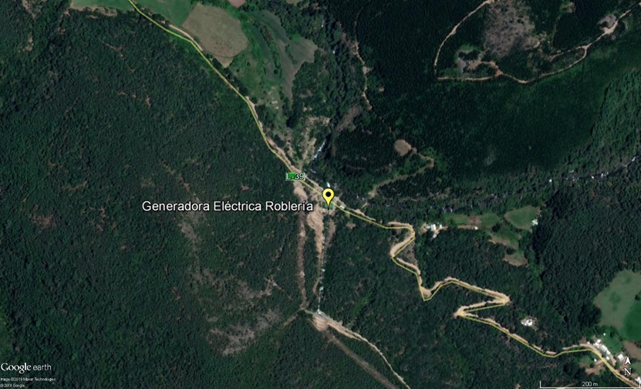

Detalle del Recorrido de la Inspección

Día de inspección (03/07/2019) (Anexo 1).

N° estación | Nombre/Descripción de estación
1 | Generadora Eléctrica Roblería (casa de máquinas).

Revisión Documental

Documentos Revisados

ID | Nombre del documento revisado | Origen/Fuente | Observaciones
1 | Carta y CD del titular. | Hidroeléctrica Roblería SPA | El 18 de julio de 2019, el titular solicitó extensión de plazo para entregar los antecedentes solicitados en la inspección ambiental, lo cual se otorgó mediante la R.E. SMA RDM N°29/2019 (Anexos 2 y 3).  Posteriormente, la entrega de antecedentes solicitados a través del acta de inspección ambiental fue el 2 de agosto de 2019 (Anexo 4).
2 | ORD. RDM N°139/2019. | SMA | Se encomendó al SAG, examen de información de antecedentes (Anexo 5).
3 | ORD. RDM N°141/2019. | SMA | Se encomendó a la CONAF, examen de información de antecedentes (Anexo 6).
4 | ORD. N°1077/2019. | SAG | Se remitió a la SMA, reporte técnico de fiscalización y otros antecedentes (Anexo 7).
5 | ORD. N°200/2019. | CONAF | Se remitió a la SMA, examen de información solicitada a través del ORD. RDM N°141/2019 (Anexo 8).
6 | ORD. N°201/2019. | CONAF | Se remitió a la SMA, reporte técnico (Anexo 9).

HECHOS CONSTATADOS.

Instalación de línea de transmisión eléctrica.

Número de hecho constatado: 1.
Documentación Revisada:
- Informe con la descripción de la LTE de conducción, trazado y plano kmz del mismo.
Exigencias:
RCA N°187/2010; Considerando 3.
Que, según los antecedentes señalados en la Declaración de Impacto Ambiental respectiva, el proyecto “Generadora Eléctrica Roblería” consiste en la construcción y posterior operación de una “Central Hidroeléctrica de Pasada” con una capacidad de generación de energía anual de 4,0 MW de potencia, con una producción variable MWh (Mega watts hora), en una superficie de 3 hectáreas. Además dispondrá de una Subestación Eléctrica que permitirá la conexión inmediata a la línea de transmisión eléctrica en 13,2 Kv de la “Empresa Luz Linares” que pasa junto a la casa de máquinas, para que pueda ser inyectada al Sistema Interconectado Central.

RCA N°187/2010; Considerando 3.1.9.
Subestación y conexión a línea de transmisión de la empresa Luz Linares
La central contará con una subestación del tipo convencional ubicada junto a la casa de máquinas. Los transformadores principales serán trifásicos. Desde esta subestación saldrán los conductores eléctricos hacia los pórticos de salida de la línea de transmisión existente a no más de 50 metros de distancia desde la casa máquina.
Los tableros de control y maniobras se ubicarán parte de ellos en el interior de la casa de máquinas y otros al interior de la sala de comando.
El proyecto cumple con las exigencias técnicas de SEC para conectarse a la línea 13,2 kV existente de la empresa Luz Linares, que se encuentra a metros del Pario de Alta Tensión (PAT) de la Generadora Eléctrica Roblería.

RCA N°187/2010; Considerando 3.3.1.
[…] La energía eléctrica generada se inyectará al Sistema Interconectado Central (en adelante SIC) a través de la línea de 13,2 Kv, de la empresa Luz Linares a la subestación (en adelante S/E) Panimávida a objeto de vender la energía eléctrica al Centro de Despacho Económico de Carga (en adelante CDEC) […]
Hechos:
- En la reunión informativa, previo a la realización de la inspección ambiental, se consultó a Pilar Halty (Encargada Ambiental de Hidroeléctrica Roblería), con respecto a las características y longitud de la línea de conducción eléctrica de la central, ante lo cual informó que no disponía en ese momento de la información. Fotografías de la línea de transmisión N°s 1, 2, 3 y 4.

Examen de información:
- En la inspección ambiental realizada (Anexo 1), se solicitó informe con la descripción de la línea de trasmisión eléctrica (LTE) de conducción, trazado y plano kmz del mismo.
- En respuesta a lo anterior, el titular entregó copia de la memoria explicativa elaborada en enero de 2013 por parte de la empresa “Ingeniería y Construcciones Eléctricas SISTEL Ltda.”, la cual fue entregada a la Superintendencia de Electricidad y Combustibles (Anexo 4). Dicha memoria fue encomendada al SAG mediante el ORD. RDM N°139/2019 (Anexo 5).
- En la memoria se mencionó que el proyecto eléctrico corresponde a la construcción de 20.5 Km de línea de transmisión en 23 KV entre subestación elevadora 6.3/23 KV de Generadora Roblería y subestación reductora 23/13.2 KV en sector Rabones y construcción de 172 m, de línea MT 13.2 KV desde subestación reductora hasta punto de conexión con compañía distribuidora Luz Linares, para inyectar 3.2 MW de potencia.
- Se incluyeron los criterios y cálculos considerados para el diseño de las líneas de distribución en 23 KV, las solicitaciones sobre conductores y estructuras constituyentes de las distintas líneas del proyecto, bajo las distintas condiciones de viento y temperaturas esperables para el lugar de emplazamiento de éstas (Anexo 4).
- El objetivo de la memoria fue determinar: las cargas mecánicas a que quedan sometidos los conductores, el vano máximo permitido entre estructuras, el nivel de aislación de la línea, la distancia de fuga de los aisladores, las distancias eléctricas mínimas permitidas y la línea de servidumbre requerida.
- El proyecto de instalación eléctrica fue elaborado en base a las siguientes normas, reglamentos y referencias eléctricas:
-Norma NCh. Eléct. 2/84 - Elaboración y presentación de proyectos.
-Norma NCh. Eléct. 4/2003 - Instalación interiores en baja tensión.
-Norma NCh. Eléct. 10/84 - Trámite para la puesta en servicio de una instalación interior.
-Norma NSEG 5. E.n 71 – Reglamento de instalaciones de corrientes fuertes. Normas SEC relacionadas con el tema.
-Normas de estructuras relacionadas (CGE, CHILECTRA, SAESA).
-Indicaciones de los fabricantes de equipos y accesorios.
-Recomendación IEEE-738 “Standard for Calculating for the Current-Temperature of Bare Overhead Conductors”, edición año 2006.
-Planilla Excel para cálculo de vano, tensiones y flecha.
- En la figura 5 se presenta un plano de la LTE de conducción, la cual mide 20359.5 m.
- Finalmente, y debido al análisis realizado anteriormente, no fue necesario pronunciamiento del SAG, ante lo encomendado mediante el ORD. RDM N°139/2019 (Anexo 5).
- Es importante mencionar que el titular posee dos Pertinencias que abordan a la LTE: a) Carta N°518 del 26 de junio de 2012, del Servicio de Evaluación Ambiental de la Región del Maule “Resuelve consulta pertinencia e indica que la modificación en el trazado de la LTE corresponde a un cambio de consideración y que debe ingresar al SEIA” y, b) Carta N°785 del 05 de octubre de 2012, del Servicio de Evaluación Ambiental de la Región del Maule “Resuelve consulta pertinencia e indica que la modificación en el trazado de la LTE no se considera un cambio de consideración y no debe ingresar al SEIA”.

Registros
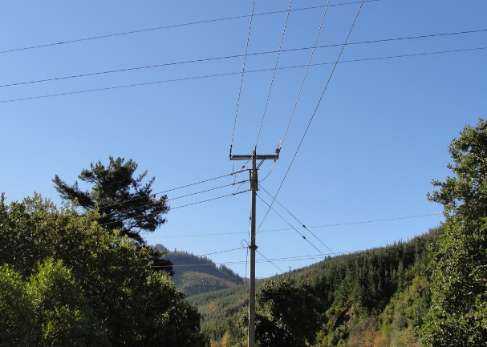 |  |  | 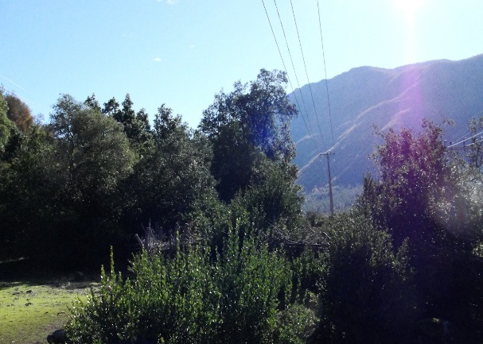
Fotografía 1. | Fecha: 03-07-2019. |  | Fotografía 2. | Fecha: 03-07-2019.
Coordenadas de referencia DATUM WGS84 Huso 19 | Coordenada Norte: 6.030.276 | Coordenada Este: 294.031 | Coordenadas de referencia DATUM WGS84 Huso 19 | Coordenada Norte: 6.030.276 | Coordenada Este: 294.031
Descripción del medio de prueba: Línea de Transmisión Eléctrica. |  |  | Descripción del medio de prueba: Línea de Transmisión Eléctrica.
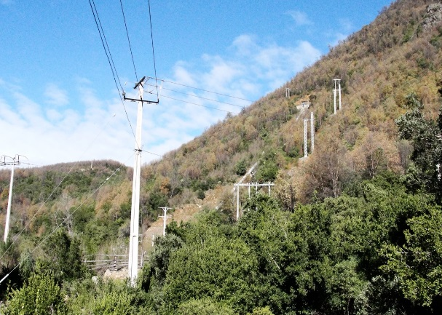 |  |  | 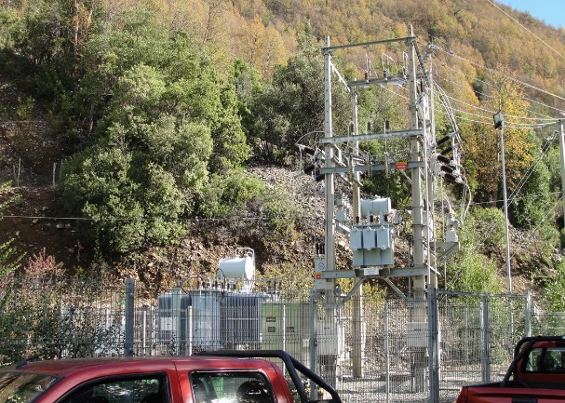
Fotografía 3. | Fecha: 03-07-2019. |  | Fotografía 4. | Fecha: 03-07-2019.
Coordenadas de referencia DATUM WGS84 Huso 19 | Coordenada Norte: 6.030.276 | Coordenada Este: 294.031 | Coordenadas de referencia DATUM WGS84 Huso 19 | Coordenada Norte: 6.030.276 | Coordenada Este: 294.031
Descripción del medio de prueba: Línea de Transmisión Eléctrica. |  |  | Descripción del medio de prueba: subestación eléctrica “Generadora Eléctrica Roblería”.

Registros
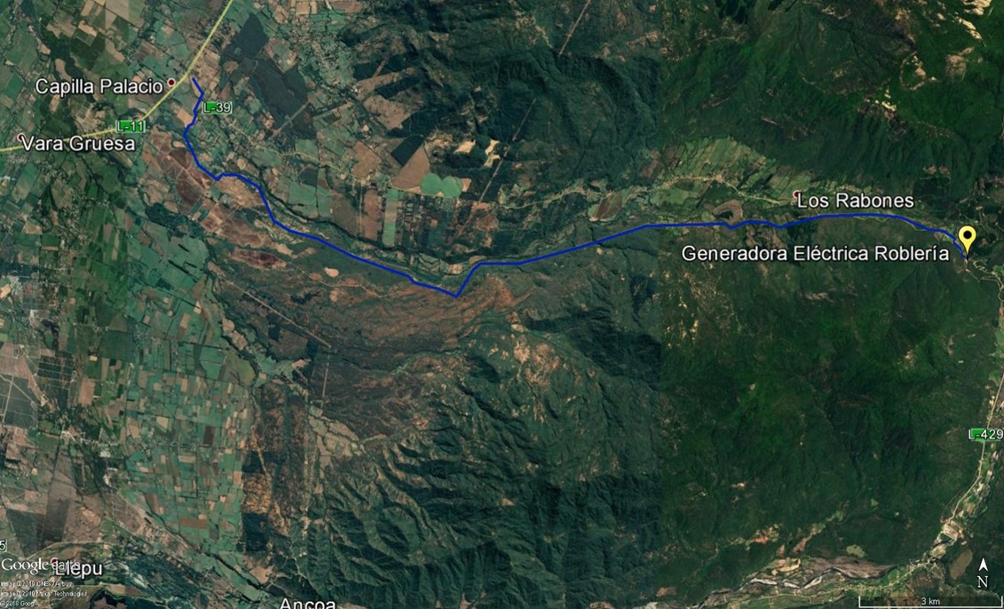
Figura 5.
Descripción del medio de prueba: LTE (línea azul).

Pérdida/alteración de hábitat para fauna.

Número de hecho constatado: 2.
Documentación Revisada:
- Informe que dé cuenta del desarrollo y seguimiento de las actividades de rescate y relocalización de fauna.
Exigencias:
RCA N°187/2010; Considerando 3.2.3.
Plan de rescate y relocalización
Se solicitará al Servicio Agrícola y Ganadero (en adelante SAG) la autorización para efectuar la captura y relocalización de fauna 30 días antes de realizar el plan propuesto y las labores de rescate y relocalización se realizaran 15 días previo al inicio de la etapa de construcción. Para la Fauna presente se realizará lo siguiente:

1. Identificación de especies a relocalizar.
De acuerdo al catastro realizado se identificará a nivel específico los individuos del género Liolaemus, se entregará una tabla con el nombre de las especies y su categoría de conservación.

2. Definición del esfuerzo de captura que serán realizados.
Se realizará el rescate durante 3 días en época de Primavera – Verano desde las 07:00 AM hasta las 10:00 AM, se realizará en horario diurno debido a que estas especies poseen mayor actividad biológica durante este horario.

3. Metodología de captura, transporte, instalaciones de cautiverio y marcaje.
Se utilizarán mallas entomológicas para capturar los individuos, los individuos serán transportados en terrarios (adaptados para el transporte) el mismo día de la captura a su nuevo hábitat. Los individuos serán marcados con pintura elastómerica (u otra pintura inocua), de esta manera realizar un seguimiento de los individuos capturados y relocalizados a través de su identificación.

4. Período de trabajo y cronograma de actividades.
Actividades | Duración
Captura y marcaje de individuos | 3 días
Relocalización | 3 días*
Realización Informe | 7 días
Ingreso al SAG | 1 día
*La relocalización se realizará una vez terminada la captura en un día, con el fin de no estresar a los individuos capturados.

5. Identificación de los sitios de relocalización, distancia al sitio de captura, información biológica del área, grado de similitud con el ambiente original de rescate.
Los sitios no se encuentran definidos, sin embargo, la relocalización de los individuos será realizada en sitios que posean las mismas características del hábitat donde fueron capturados.

6. Evaluación de medidas complementarias (mejoramiento de hábitat, perturbación en área de impacto directo, entre otras).
No se contempla medidas complementarias debido a que los profesionales que realizarán la relocalización, ubicarán los sitios que cumplan con las mismas condiciones o similares del hábitat en el cual fueron capturados.

7. Detalle de los indicadores de éxito que serán utilizados y su justificación
Los indicadores de éxito son:
-Indicador de éxito: N° ind. Capturados/jornada (horas).
-Este indicador va a depender de la abundancia detectada en el catastro previamente realizado.

8. Plan de seguimiento.
Se realizará una visita inspectiva a la zona utilizada para la relocalización, después de 5, 15 y 60 días liberados estos, realizando un censo de los individuos capturados y verificando aquellos que se encuentran marcados. Estos resultados serán incorporados en el informe de relocalización.

9. Definición del perfil de los profesionales que estará a cargo de realizar la labor de rescate y relocalización.
Examen de información:
- En la inspección ambiental realizada (Anexo 1), se solicitó informe que dé cuenta del desarrollo y seguimiento de las actividades de rescate y relocalización de fauna.
- En respuesta a lo anterior, mediante carta del titular (Anexo 4), envió antecedentes relacionados a la solicitud de información. El titular indicó que dicha información fue entregada en julio de 2018, en el marco de la solicitud de antecedentes realizadas en inspección ambiental realizada en junio de 2018. Cabe mencionar que dichos antecedentes fueron analizados en el expediente DFZ-2018-1736-VII-RCA. Por ello, no fue necesario pronunciamiento del SAG, ante lo encomendado mediante el ORD. RDM N°139/2019 (Anexo 5), y relacionado al desarrollo y seguimiento de las actividades de rescate y relocalización de fauna.
- En febrero de 2010 el titular solicitó al SAG, realizar captura de micromamíferos, reptiles y anfibios con fines científicos. Por lo anterior, y mediante la R.E. N°1573/2010, el SAG autorizó a la Empresa Generadora Eléctrica Roblería Ltda. la captura antes solicitada (Anexo 4).
- Posteriormente, en enero de 2011, el titular informó al SAG la ejecución del plan de rescate y relocalización de fauna silvestre, la cual se realizaría en febrero de 2011, indicando los especialistas a cargo de la actividad (Anexo 4).
- En julio de 2011, se elaboró un informe técnico de rescate, relocalización y seguimiento de reptiles. En el informe se indicaron, entre otros: especies relocalizadas, esfuerzo de captura, metodología de captura, período de trabajo, identificación de los sitios de relocalización, detalle de los indicadores de éxito, plan de seguimiento y profesionales que estuvieron a cargo de realizar la labor de rescate y relocalización (Anexo 4).
- Las conclusiones del informe técnico de rescate, relocalización y seguimiento de reptiles, fueron:
1. En el Área de Influencia Directa del proyecto (3 has.), se detectó y relocalizó dos especies de reptiles, ambas pertenecientes a la Familia Tropuridae y a las especies Liolaemus lemniscatus y Liolaemus tenuis.
2. Una de ellas (Liolaemus tenuis) no había sido registrada durante el anterior Estudio de Fauna, efectuado en 2010.
3. A pesar del alto esfuerzo de muestreo y ubicación espacial de los transectos, no fue posible registrar la presencia de ejemplares de las especies Philodryas chamissonis (culebra cola larga) y Pristidactylus torquatus (gruñidor del sur), observadas (1 ejemplar cada una) durante el Estudio de Fauna antes citado.
4. El número total de ejemplares registrados y relocalizados, correspondió a 13 individuos, 11 de los cuales representan el 100% de la población de L. lemniscatus observadas durante el Estudio de Fauna de 2010.
5. Ambas especies presentan problemas de conservación y están clasificadas como Vulnerables de acuerdo a la Ley de Caza 19.473 y su Reglamento.
6. Liolaemus tenuis es una especie endémica de Chile y Liolaemus lemniscatus corresponde a una especie nativa, exhibiendo ambas a nivel nacional, bajas densidades poblacionales.
7. Durante el seguimiento de los individuos liberados, se registró en el nuevo hábitat presencia de las 2 especies, con 1 y 6 individuos observados respectivamente, lo que representa el 54% de la población total inicialmente relocalizada.
8. De acuerdo a estos antecedentes, se considera que el nuevo hábitat de relocalización, cumpliría con condiciones favorables para el asentamiento de las poblaciones liberadas.

Afectación de flora y/o vegetación.

Número de hecho constatado: 3.
Documentación Revisada:
- Informe que dé cuenta de las labores de rescate y seguimiento de flora relocalizada.
- Entregar un listado de Planes de Manejo (PAS) tramitados en la CONAF, en el marco de la construcción de la obra del proyecto “Generadora Eléctrica Roblería”.
- Inventario y cartografía digital en formato kmz y/o shp, de plantaciones efectuadas en el marco del proyecto “Generadora Eléctrica Roblería”, indicando densidad de plantación, densidad actual (% de sobrevivencia), especies y su distribución, año de plantación, replantes efectuados, estado fitosanitario actual y Resolución de Plan de Manejo asociada.
Exigencias:
RCA N°187/2010; Considerando 3.2.2.
Despeje de la franja y movimiento de tierra
Dentro de la franja de servidumbre se cortarán los árboles cumpliendo con lo establecido en el Permiso Ambiental Sectorial (en adelante PAS) 102 y de acuerdo con los siguientes criterios:
-Sólo se cortarán a tala rasa los árboles están sobre los sitios donde es necesario remover tierra.
-Los desechos de esta corta, que tengan un valor comercial para los vecinos inmediatos serán retirados por ellos mismos para ser usados según sus costumbres.
-Las ramas y despuntes sin valor comercial serán chipeados y se esparcirá homogéneamente sobre la superficie del terreno.
-Cuando la cantidad de residuos vegetales sea de magnitud tal que la densidad de su esparcimiento en el suelo signifique riesgo de incendio, deberá ser trasladado a rellenos sanitarios autorizados ambiental y sanitariamente.
-La vegetación aledaña a los cursos de agua permanente no serán intervenidos en ningún caso.
-Queda estrictamente prohibido el uso de fuego como medio para realizar roce en la faja de servidumbre, ni como herramienta para reducir la cantidad de desechos vegetales producidos durante las faenas de corta […]

RCA N°187/2010; Considerando 3.2.3.
Para la Flora presente se realizará lo siguiente:
1. Efectuar el trasplante y relocalización del ejemplar desde el área de influencia del proyecto hacia otro sector que reúna similares condiciones de hábitat de la especie, en particular exposición, tipo de suelo, altitud, cobertura vegetal y considerando que es una trepadora nativa, la presencia de un árbol o arbusto que le sirva de soporte, es decir, reubicarla en un sector a no más de 1 Km. de distancia y bajo el mismo tipo de formación vegetal, en este caso bosque de Nothofagus glauca (Hualo).
2. Adquisición de plantas Lapageria rosea (Copihue) cultivadas en vivero para ser plantadas junto a la especie relocalizada.

RCA N°187/2010; Considerando 4.2.
Permisos ambientales sectoriales
Que, sobre la base de los antecedentes que constan en el expediente de evaluación, debe indicarse que la ejecución del proyecto “Generadora Eléctrica Roblería” requiere de los permisos ambientales sectoriales contemplados en los artículos […] 102 del D.S. N°95/01 del Ministerio Secretaría General de la Presidencia, Reglamento del Sistema de Evaluación de Impacto Ambiental.

RCA N°187/2010; Resuelvo 2.
CERTIFICAR que se cumplen con todos los requisitos ambientales aplicables, y que el proyecto “Generadora Eléctrica Roblería” cumple con la normativa de carácter ambiental, incluidos los requisitos de carácter ambiental contenidos en los permisos ambientales sectoriales que se señalan en los artículos […] 102 del Reglamento del Sistema de Evaluación de Impacto Ambiental.
Hechos:
- Durante las actividades de inspección desarrolladas se utilizó dron para fiscalizar se sectores de reforestación asociados a los Permisos Ambientales Sectoriales (PAS N°102, D.S. 95/2001) del proyecto “Generadora Eléctrica Roblería”.
- En el sitio de reforestación aprobado en el área de “casa de máquinas”, no se constató reforestación ejecutada, tal como fue aprobado mediante Resolución de Plan de Manejo de Obras Civiles N°60/38-73/10 de 03-06-10.
- En el sector del canal de aducción, el PAS aprobado sectorialmente mediante Resolución de Plan de Manejo de Obras Civiles N°60/38-73/10, aprobó áreas de reforestación distribuidas en ambos costados del camino allí existente. Al respecto, en visita a terreno (en las coordenadas de referencia 294.273 E, 6.029.836 N – Datum WGS 84, H19), se constató la efectiva existencia de hileras homogéneas de plantación con especies del tipo forestal esclerófilo, las que no obstante aparentemente no se encuentran totalmente instaladas en las áreas aprobadas en la Resolución ya mencionada. En la ocasión el fiscalizador informante tomó contacto con el Leonel Crisóstomo (Supervisor Área Reforestación), quien informó que se encuentra realizando labores de reparación del cerco perimetral, el cual se encuentra compuesto por polines impregnados de 2 a 3 pulgadas, con 4 hebras de alambre de púa. Además, informó que se encuentran realizando labores de preparación de suelos para una próxima actividad de replante.
- En lo relativo al sitio de reforestación aprobado en el predio “Hijuela 2 Lote A y B, Vega Ancoa”, Rol 553-425/26 de la Comuna de Linares, se verificó en las coordenadas de referencia 288.397 E, 6.021.253 N (Datum WGS 84, H19), la existencia de una plantación con al menos las especies Quillay (Quillaja saponaria), Hualo (Nothofagus glauca), Maitén (Maytenus boaria), con espaciamiento aproximado de 1 metro entre plantas y de alrededor de 2 metros entre hileras. En el contexto de lo anterior, informar que se constató que la instalación del cerco perimetral de protección a la plantación, generó el efecto de exclusión de la actividad antrópica y de ganado, provocando la evolución del estado de desarrollo de los individuos allí existentes. No obstante, no existe una distribución homogénea de las plantas, en las hileras de plantación.
- En las coordenadas de referencia 288.261 E, 6.020.803 N (Datum WGS 84, H19), se verificó solamente la instalación de polines, los cuales de acuerdo a lo informado por Pilar Halty (Encargada Ambiental de Hidroeléctrica Roblería), corresponde al sitio de reforestación correspondiente a la corta para la construcción del Canal Nacimiento.

Examen de información:
- En la inspección ambiental realizada (Anexo 1), se solicitó informe que dé cuenta de las labores de rescate y seguimiento de flora relocalizada.
- En respuesta a lo anterior, mediante carta del titular (Anexo 4), éste envió antecedentes relacionados a la solicitud de información, lo cual fue encomendado al SAG mediante el ORD. RDM N°139/2019 (Anexo 5).
- El titular indicó que dicha información fue entregada en julio de 2018, en el marco de la solicitud de antecedentes realizadas en inspección ambiental realizada en junio de 2018. Cabe mencionar que dichos antecedentes fueron analizados en el expediente DFZ-2018-1736-VII-RCA. Por ello, al estar ya analizado el tema de las labores de rescate y seguimiento de flora relocalizada, no fue necesario pronunciamiento del SAG, respecto a lo encomendado mediante el ORD. RDM N°139/2019.
- Cabe mencionar que, en enero de 2011, el titular dio aviso al SAG sobre la ejecución de trasplante y relocalización de ejemplares de flora (Anexo 4).
- Posteriormente, se elaboró informe técnico de medidas para la protección de un ejemplar de Lapageria rosea (Copihue) en el área de influencia del proyecto (Anexo 4).

- Las conclusiones de dicho informe técnico indicaron:
1. El trasplante del individuo desde el área de influencia directa del proyecto hasta un nuevo lugar de relocalización.
2. Considerando como criterio principal el resguardo del ejemplar trasplantado de L. rosea, se procuró que el lugar elegido para la nueva ubicación, mantuviera similares condiciones de hábitat de la especie.
3. Estas condiciones orientadoras fueron: mantener misma formación vegetal (Nothofagus glauca), grado de cobertura similar, tipo de suelo y exposición (nor-este), pendiente (aprox. 35%) y presencia de especies soporte para L. rosea: Cryptocarya alba (Peumo), Lithraea caustica (Litre) y Nothofagus glauca (Hualo).
4. En forma complementaria, se adquirió en vivero y plantó simultáneamente cercano al ejemplar antes indicado, otros dos ejemplares adultos de L. rosea.
5. Esta decisión de incrementar el número de individuos se respaldó considerando favorecer la etapa inicial de posteriores procesos reproductivos de la especie, mediante mayores opciones de polinización de los ejemplares.
6. Para disminuir el estrés provocado a la planta por el proceso de trasplante, se eligió efectuar su reubicación durante un día nublado, con bajas temperaturas y posterior a una lluvia.
- Por otra parte, en la inspección ambiental realizada (Anexo 1), se solicitó un listado de Planes de Manejo (PAS) tramitados en la CONAF, en el marco de la construcción de la obra del proyecto “Generadora Eléctrica Roblería”. Además, se solicitó inventario y cartografía digital en formato kmz y/o shp, de plantaciones efectuadas en el marco del proyecto antes mencionado, indicando densidad de plantación, densidad actual (% de sobrevivencia), especies y su distribución, año de plantación, replantes efectuados, estado fitosanitario actual y Resolución de Plan de Manejo asociada.
- En respuesta a lo anterior, mediante carta del titular (Anexo 4), indicó el detalle de los planes de manejo tramitados en CONAF, en el marco del proyecto Roblería:

Resolución que aprueba
Res. N°26/2012
Res. N°60/38-73/10

- Además, el titular presentó el inventario de reforestación realizado en diciembre de 2018, con motivo de los planes de manejo de “Generadora eléctrica Roblería”. Se adjuntó los planos de reforestación, en los que se indica en detalle lo solicitado por la autoridad. Anexo 4.
- El titular indicó: “Es necesario indicar que durante el mes de julio de 2019 se efectuó la reforestación comprometida para Nacimiento, junto con la mantención de los sitios comprometidos en los PMOC relativos a Roblería. Los planos presentados dan cuenta de la situación actual de cada reforestación”.
- Además, indicó que: “Posterior a las labores de reforestación y mantención de plantaciones, se efectuó un muestreo sistemático de cada sector, con el fin de determinar el estado de cada sector. A continuación, se indican los resultados de dicho muestreo:
-Tipo de muestreo: sistemático.
-Intensidad de muestreo: 2 parcelas por hectárea.
-Unidad muestral: parcelas circulares 200 m².

PMOC | Sector | Rodal | Superficie forestada  (ha) | Cantidad de especies (ind.) |  |  |  |  |  | Densidad actual  (pl/ha) | Densidad según PMOC  (pl/ha)
 |  |  |  | Boldo | Hualo | Litre | Peumo | Quillay | Roble | Densidad actual  (pl/ha) | Densidad según PMOC  (pl/ha)
60/2010 | Casa de máquinas | RN-1 | 0,45 | 680 | 491 | 680 | 709 | 503 | 0 | 3.063 | 3.000
60/2010 | Cámara de carga | RN-2 | 0,55 | 619 | 503 | 813 | 692 | 571 | 0 | 3.198 | 3.000
26/2012 | San Antonio Ancoa | RN-3 | 0,70 | 903 | 669 | 799 | 762 | 596 | 0 | 3.729 | 3.000
69/2018 | San Antonio Ancoa | R-1 | 1,75 | 809 | 1.745 | 602 | 812 | 1.712 | 251 | 5.931 | 3.000

De acuerdo con el muestreo realizado durante el mes de julio de 2019 (posterior a las labores de mantención de reforestación), es posible indicar respecto del estado fitosanitario de las plantaciones, que”:

PMOC | Sector | Rodal | Estado fitosanitario
60/2010 | Casa de máquinas | RN-1 | Bueno
60/2010 | Cámara de carga | RN-2 | Bueno
26/2012 | San Antonio Ancoa | RN-3 | Bueno
69/2018 | San Antonio Ancoa | R-1 | Bueno

- Relacionado a lo anterior, a través del ORD. RDM N°141/2019 (Anexo 6), se encomendó análisis de información a la CONAF, en específico, analizar el listado de PAS tramitados, en el marco de la construcción de la obra del proyecto “Generadora Eléctrica Roblería” y, análisis de inventario y cartografía digital en formato kmz y/o shp, de plantaciones efectuadas en el marco del proyecto antes mencionado, indicando densidad de plantación, densidad actual (% de sobrevivencia), especies y su distribución, año de plantación, replantes efectuados, estado fitosanitario actual y Resolución de Plan de Manejo asociada.
- En respuesta a lo anterior, la CONAF envió a la SMA, el ORD N°200/2019 (Anexo 8) y reporte técnico (Anexo 9), mencionando lo siguiente:
“1.- El titular no ha dado cumplimiento al requerimiento de ingreso de un listado de Planes de Manejo (PAS) tramitados en la CONAF, en el marco de la construcción de las obras del proyecto “Generadora Eléctrica Roblería” […]. No obstante dichos PAS ya fueron analizados con la propia información disponible en nuestra institución.
2.- Respecto de los resultados y cartografías de las reforestaciones efectuadas, se concluyen las siguientes observaciones:
La Resolución de Plan de Manejo corta de Bosques para ejecutar Obras Civiles N°60/38-73/10, aprobó la ejecución de la actividad de reforestación durante el año 2010 en 1,70 hectáreas distribuidas en 4 rodales. El primero de ellos (RN1 de 0,55 ha), proyectado en el sector de casa de máquinas, el segundo (RN2 de 0,45 has) en el sector de tubería de aducción de la Central Hidroeléctrica Roblería, el tercero (RN3 de 0,60 has) y cuarto sector (RQ1 de 0,10 has) en el sector de Vega Ancoa.
Los elementos aprobados para la reforestación en los Rodales RN1 y RN2 fueron los siguientes: […] con las especies litre, hualo, boldo y quillay, a una densidad de plantación de 3000 pl/ha. Según el reporte técnico entregado por la CONAF (Anexo 9), los sectores de instalación de las obras de generación de la Central Hidroeléctrica Roblería y de los sitios de reforestación RN1 y RN2, se localizan en el sector de Rabones, específicamente en el predio Fundo San Antonio Ancoa Lote A, Rol 552-19 de la Comuna y Provincia de Linares.
En el sector de casa de máquinas no existe plantación ejecutada conforme a lo aprobado en Resolución de Plan de Manejo corta de Bosques para ejecutar Obras Civiles N°60/38-73/10, no cumpliendo por lo tanto con la reforestación aprobada para el Rodal RN2, situación que constituye un incumplimiento a la normativa forestal y ambiental vigente. Fotografías 5 y 6.
Respecto del Rodal de reforestación RN1 (localizado en el sector de canal de aducción de la Central Hidroeléctrica Roblería), la Resolución de Plan de Manejo aprobó sectores de reforestación en áreas específicas, puntuales y claramente delimitadas, en ambos costados de dicha obra permanente; sin embargo en visita a terreno se constató que la reforestación fue ejecutada a lo largo de ambos costados del canal de aducción (el que sobre su superficie resiste un camino de acceso a la cámara de carga), desde el portón de acceso localizado en las coordenadas de referencia 6.029.685/294.783 (Huso 19) hasta el sector inmediatamente anterior a la cámara de carga (coordenadas de referencia 6.030.045 /294.039, Huso 19).
En visita a terreno se verificó que dicha plantación fue efectuada con especies del tipo forestal esclerófilo, las que de acuerdo a lo verificado en terreno y a lo informado por el titular en su documento “Minuta Técnica Proyecto Generadora Eléctrica Roblería (“Central”)” corresponden a los siguientes: […]

Especies aprobadas en Resolución N°60/38-73/10 | Especies identificadas e informadas por el titular
litre | litre
hualo | hualo
boldo | boldo
quillay | quillay
- | maitén
- | molle
- | peumo
- | sin identificación

Si bien desde el punto de vista técnico, el titular ha planteado y/o ejecutado actividades destinadas a la plantación con especies de los tipos forestales Roble – Hualo y Esclerófilo, desde el punto de vista administrativo existe un incumplimiento a lo aprobado en la Resolución de Plan de Manejo N°60/38-73/10 para el Rodal RN1, por cuanto en rigor no se ha respetado las especies aprobadas en dicha resolución; observándose una densidad cercana a lo aprobado en dicho Plan de Manejo (3000 plantas por hectárea), la que sin embargo se ha visto favorecida por las labores de replante efectuadas por el titular.
Al respecto, preocupa las reales actividades a ejecutar por el titular destinadas al resguardo del establecimiento de la plantación efectuada, por cuanto la ejecución de sucesivas labores de replante sin los debidos cuidados culturales, no necesariamente permitirán asegurar el prendimiento, así como tampoco (y mucho más importante), el establecimiento del bosque reforestado. Es por este motivo que se hace necesario que el titular otorgue y ejecute una carta de navegación con actividades culturales destinadas a la plantación efectuada, las que permitan el efectivo establecimiento del bosque.
Por otra parte, los elementos aprobados para la reforestación en los Rodales RN3 y RQ1 fueron los siguientes: […] RN 3 con las especies litre, hualo, boldo y quillay, y RQ1 con la especie quillay. Todas las anteriores a una densidad de plantación de 3000 pl/ha. Según el reporte técnico entregado por la CONAF (Anexo 9), de acuerdo a lo señalado en el Plan de Manejo del contexto, dichas áreas de reforestación se encuentran localizadas en el sector de Vega Ancoa, específicamente en el predio Hijuela 2, La Pampa Baja, Rol 553-39 de la Comuna y Provincia de Linares.
Al respecto, cabe señalar que la exclusión de ganado y la intervención antrópica en el sector (debido a la instalación de un cerco perimetral), ha favorecido con el transcurso del tiempo la evolución del estado de desarrollo de la vegetación allí existente, constituyendo hoy en día un “bosque” de acuerdo a lo establecido por la normativa forestal vigente. Es por este motivo que la distribución de las plantas al interior de la superficie fue ejecutada más bien conforme a un modelo de enriquecimiento, que a un formato de plantación tradicional, no permitiendo por lo tanto la distribución homogénea de las hileras de plantación. En el contexto, informar además que en visita a terreno se constató la existencia de individuos plantados (heterogéneamente distribuidos), de las especies Quillaja saponaria (Quillay), Nothofagus glauca (Hualo), Maytenus boaria (Maitén), con espaciamiento aproximado de 1 metro entre plantas y de alrededor de 2 metros entre hileras, no siendo posible por lo tanto bajo dichas condiciones, determinar la densidad de la plantación existente. Sin embargo, de acuerdo a lo informado por el titular en su documento “Minuta Técnica Proyecto Generadora Eléctrica Roblería (“Central”)”, estas corresponden a los siguientes:

Rodal | Especies aprobadas en Resolución N°60/38-73/10 | Especies identificadas en terreno e informadas por el titular
RN3 | litre | -
RN3 | hualo | hualo
RN3 | boldo | -
RN3 | quillay | quillay
RN3 | - | maitén
RN3 | - | peumo
RQ1 | quillay | -

Si bien desde el punto de vista técnico, el titular ha planteado actividades destinadas a la plantación con especies del tipo forestal Esclerófilo, acompañado de Roble Hualo, desde el punto de vista administrativo existe un incumplimiento a lo aprobado en la Resolución de Plan de Manejo N°60/38-73/10 para el Rodal RN3, por cuanto en rigor no se ha respetado las especies aprobadas en dicha resolución. No obstante el titular informa en su documento “Minuta Técnica Proyecto Generadora Eléctrica Roblería (“Central”)”, que la densidad actual de la plantación es de 1242 plantas por hectárea, densidad que (considerando las condiciones técnicas actuales del sitio de reforestación), no cumple con lo establecido por la normativa forestal y ambiental vigente, por cuanto esta es mucho menor que la densidad de 3000 pl/ha aprobada por la Resolución N°60/38-73/10. Sin embargo el modelo de exclusión de ganado mediante cercado, ha beneficiado el estado de desarrollo de los individuos naturalmente allí existentes, visualizándose el potencial establecimiento futuro de un bosque de acuerdo a la definición establecida por la actual legislación forestal.
Por otra parte, con los antecedentes disponibles y aportados por el titular, se concluiría que no existe plantación en el Rodal RQ1 […]”
- Según el reporte técnico entregado por la CONAF (Anexo 9), los hechos constatados en el sector de reforestación, según Resolución N°60/38-73/10 (1,7 hectáreas), fueron denunciados sectorialmente (en noviembre de 2013), por incumplimiento en la ejecución de la reforestación.
- Además, en el mismo reporte técnico entregado por la CONAF (Anexo 9), se mencionó que “en el sector de las obras de generación del proyecto “Generadora Eléctrica Roblería”, en base a Informe Técnico de Corta no Autorizada N°23/2008-73/13 de 16.12.2013, la CONAF denunció al Juzgado de Policía Local de Linares una infracción al artículo 5° de La Ley N°20.283, esto es “Corta no autorizada de bosque nativo, sin previo Plan de Manejo aprobado por la CONAF”, en una superficie de 1,09 hectáreas, área que claramente no se encontraba dentro de la superficie aprobada en la Resolución de Plan de Manejo anteriormente individualizada. La corta no autorizada en comento, afectó un recurso forestal nativo del tipo forestal Roble – Hualo, con presencia secundaria de especies del tipo forestal esclerófilo (Hualo (Nothofagus glauca), Litre (Lithraea caustica), Boldo (Peumus boldus), Quillay (Quillaja saponaria)). Respecto de los elementos de la reforestación, en el sector de obras de generación se localizan algunos sitios de reforestación vinculados al proyecto, el primero de ellos ubicado en el sector de casa de máquinas y en segundo lugar una asociación de sitios de reforestación localizados de manera aledaña al canal de aducción, todos ellos fueron aprobados mediante Resolución de Plan de Manejo corta y reforestación de bosques para ejecutar obras civiles N°60/38-73/10 (Fotografías 7, 8, 9 y 10). Al respecto cabe señalar que durante el mes de noviembre de 2013, la CONAF Maule fiscalizó esta actividad, constatando en dicha oportunidad el incumplimiento en la ejecución de la reforestación, efectuando por lo tanto la denuncia al Juzgado de Policía Local correspondiente”.

Registros
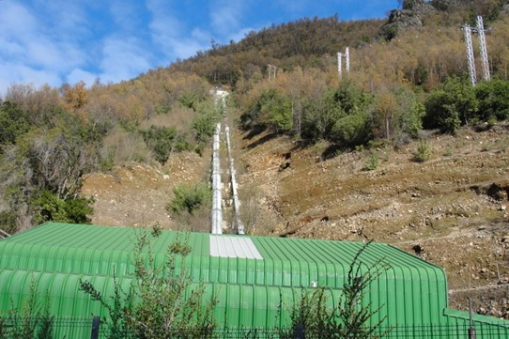 |  |  | 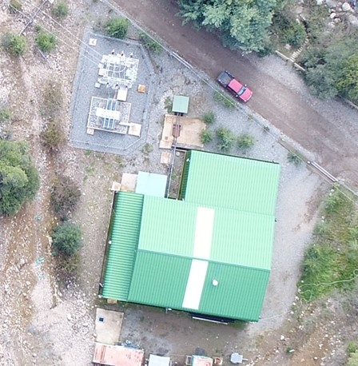
Fotografía 5. | Fecha: 03-07-2019. |  | Fotografía 6. | Fecha: 03-07-2019.
Coordenadas de referencia DATUM WGS84 Huso 19 | Coordenada Norte: 6.030.254 | Coordenada Este: 294.047 | Coordenadas de referencia DATUM WGS84 Huso 19 | Coordenada Norte: 6.030.254 | Coordenada Este: 294.047
Descripción de medio de prueba: parte exterior de la casa de máquinas (color verde), cámara de carga (parte superior) y tubería en presión. Anexo 7. |  |  | Descripción de medio de prueba: imagen aérea ampliada sector de casa de máquinas, donde se observa inexistencia de reforestación en Rodal RN2 (Resolución N°60/38-73/10).
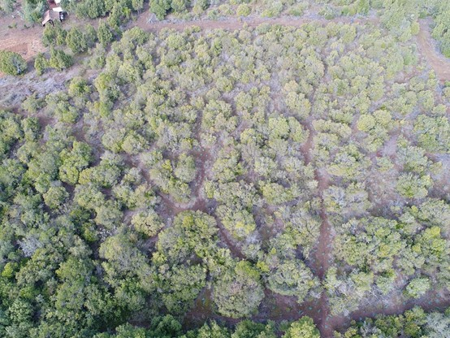 |  |  | 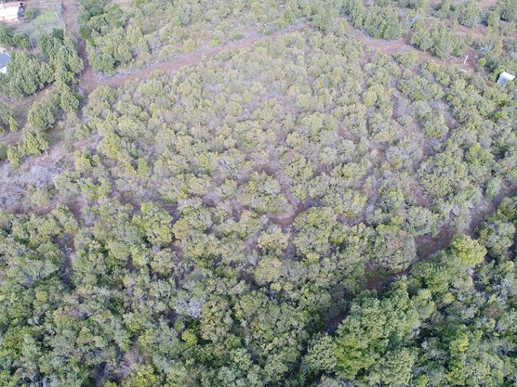
Fotografía 7. | Fecha: 03-07-2019. |  | Fotografía 8. | Fecha: 03-07-2019.
Coordenadas de referencia DATUM WGS84 Huso 19 | Coordenada Norte: 6.021.342 | Coordenada Este: 288.395 | Coordenadas de referencia DATUM WGS84 Huso 19 | Coordenada Norte: 6.021.342 | Coordenada Este: 288.395
Descripción de medio de prueba: vista general sitio de reforestación en Rodal RN3 (Resolución N°60/38-73/10). |  |  | Descripción de medio de prueba: vista general sitio de reforestación en Rodal RN3 (Resolución N°60/38-73/10).

Registros
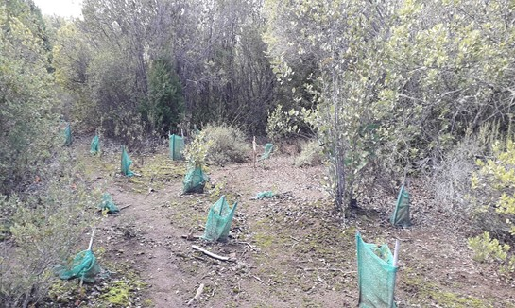 |  |  | 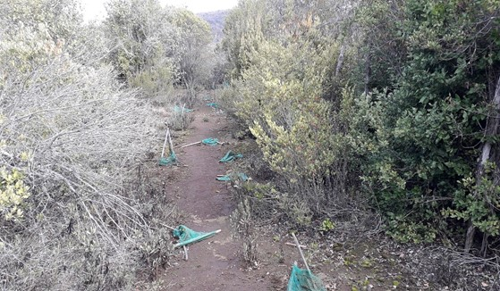
Fotografía 9. | Fecha: 03-07-2019. |  | Fotografía 10. | Fecha: 03-07-2019.
Coordenadas de referencia DATUM WGS 84, Huso 19 | Coordenada Norte: 6.021.342 | Coordenada Este: 288.395 | Coordenadas de referencia DATUM WGS 84, Huso 19 | Coordenada Norte: 6.021.342 | Coordenada Este: 288.395
Descripción de medio de prueba: situación actual de Rodal RN3 de reforestación (Resolución N°60/38-73/10). |  |  | Descripción de medio de prueba: situación actual de Rodal RN1 de reforestación (Resolución N°60/38-73/10).

OTROS HECHOS
Otros hechos N°1: “Información asociada a la Resolución de Calificación Ambiental aprobada”.
Descripción:
En relación al cumplimiento de la Resolución N°574/2012 de la SMA, modificada por Resolución Exenta N°1518/2013, que instruye a los titulares de Resoluciones de Calificación Ambiental proporcionar información asociada a las Resoluciones de Calificación Ambiental aprobadas, de acuerdo a los registros disponibles de esta Superintendencia, se constató que la información relacionada a la RCA N°187/2010, se encuentra “activo” (fecha de actualización: 15-06-2018).
Según los registros de la SMA, no se ha entregado la localización de la unidad fiscalizable y no se ha entregado el domicilio y teléfono del representante legal. Además, se menciona que la dirección del titular es: Alonso de Córdova 4355 701, Vitacura; mientras que en la inspección ambiental se mencionó que la dirección es: Avenida Américo Vespucio Norte 1090, oficina 1401-A, Vitacura.
No obstante lo anterior, la información fue obtenida en la inspección ambiental (capítulo 2.1 del presente informe).

CONCLUSIONES

Los resultados de la actividad de fiscalización, asociados al Instrumento de Carácter Ambiental indicado en el punto 3, permitieron identificar ciertos hallazgos que se describen a continuación:

N° Hecho constatado | Materia específica objeto de la fiscalización ambiental | Exigencia asociada | Hallazgo
3 | Afectación de flora y/o vegetación. | RCA N°187/2010; Considerando 4.2.  Permisos ambientales sectoriales  Que, sobre la base de los antecedentes que constan en el expediente de evaluación, debe indicarse que la ejecución del proyecto “Generadora Eléctrica Roblería” requiere de los permisos ambientales sectoriales contemplados en los artículos […] 102 del D.S. N°95/01 del Ministerio Secretaría General de la Presidencia, Reglamento del Sistema de Evaluación de Impacto Ambiental.  RCA N°187/2010; Resuelvo 2.  CERTIFICAR que se cumplen con todos los requisitos ambientales aplicables, y que el proyecto “Generadora Eléctrica Roblería” cumple con la normativa de carácter ambiental, incluidos los requisitos de carácter ambiental contenidos en los permisos ambientales sectoriales que se señalan en los artículos […] 102 del Reglamento del Sistema de Evaluación de Impacto Ambiental. | Según antecedentes entregados por la CONAF, a través del ORD N°200/2019 (Anexo 8) y reporte técnico (Anexo 9), se indicó que el titular no ha dado cumplimiento al requerimiento de ingreso de un listado de Planes de Manejo (PAS), en el marco de la construcción de las obras del proyecto.  En el sector de casa de máquinas no existe plantación ejecutada conforme a lo aprobado en la Resolución de Plan de Manejo de Corta de Bosques para ejecutar Obras Civiles N°60/38-73/10, no cumpliendo con la reforestación aprobada para el Rodal RN2.  En tanto, para el Rodal RN1 (localizado en el sector de canal de aducción), la Resolución de Plan de Manejo aprobó sectores de reforestación en los costados de dicha obra; sin embargo, en visita a terreno se constató que la reforestación fue ejecutada a lo largo de ambos costados del canal de aducción (el que sobre su superficie resiste un camino de acceso a la cámara de carga), desde el portón de acceso hasta el sector inmediatamente anterior a la cámara de carga.  Cabe mencionar que dichos antecedentes fueron analizados en el expediente de fiscalización DFZ-2018-1736-VII-RCA (derivado el 12 de octubre de 2018, desde la División de Fiscalización a la División de Sanción y Cumplimento, ambas de la SMA). Dicho expediente se utilizó para la dictación de la R.E. N°1/ROL D-109-2018 (Formula cargos que indica a Generadora Eléctrica Roblería Ltda.), en cuyo Considerando 87 menciona: “el titular no realizó la reforestación en forma correspondiente con el plan de manejo aprobado, tanto en el sector de la sala de máquinas, como en el sector donde se emplaza el canal de aducción”. Por lo anterior, uno de los hechos constitutivos de infracción mencionados en la R.E. N°1/ROL D-109-2018 fue: “el titular no acredita la ejecución de la reforestación conforme a lo establecido en su plan de manejo forestal”.  Por otra parte, y como nuevo antecedente, para el Rodal RN1, la CONAF informó que desde el punto de vista administrativo existe un incumplimiento a lo aprobado en la Resolución de Plan de Manejo N°60/38-73/10, por cuanto no se ha respetado las especies aprobadas en dicha resolución. La CONAF mencionó que la ejecución de sucesivas labores de replante sin los debidos cuidados culturales, no necesariamente permitirán asegurar el prendimiento, así como tampoco el establecimiento del bosque reforestado.  Para el Rodal RN3, la distribución de las plantas fue ejecutada más bien conforme a un modelo de enriquecimiento, que a un formato de plantación tradicional, no permitiendo por lo tanto la distribución homogénea de las hileras de plantación, no siendo posible bajo dichas condiciones, determinar la densidad de la plantación existente.  Si bien desde el punto de vista técnico el titular ha planteado actividades destinadas a la plantación con especies del tipo forestal Esclerófilo, acompañado de Roble Hualo, desde el punto de vista administrativo existe un incumplimiento a lo aprobado en la Resolución de Plan de Manejo N°60/38-73/10 para el Rodal RN3, por cuanto no se ha respetado las especies aprobadas en dicha resolución. Además, según el titular, la densidad actual de la plantación es de 1242 plantas por hectárea, densidad que no cumple con lo establecido, por cuanto esta es menor que la densidad de 3000 pl/ha aprobada por la Resolución N°60/38-73/10.  Por otra parte, no existe plantación en el Rodal RQ1.  Es importante mencionar que, según el reporte técnico entregado por la CONAF (Anexo 9), los hechos constatados en el sector de reforestación, según Resolución N°60/38-73/10, fueron denunciados sectorialmente (en noviembre de 2013), por incumplimiento en la ejecución de la reforestación. Además, se mencionó que en el sector de las obras de generación del proyecto, en base a Informe Técnico de Corta no Autorizada N°23/2008-73/13 de 16.12.2013, la CONAF denunció al Juzgado de Policía Local de Linares una infracción al artículo 5° de La Ley N°20.283, en una superficie de 1,09 hectáreas, área que no se encontraba dentro de la superficie aprobada en la Resolución de Plan de Manejo. Respecto de los elementos de la reforestación en el sector de casa de máquinas y en una asociación de sitios de reforestación localizados de manera aledaña al canal de aducción (aprobados mediante Resolución de Plan de Manejo corta y reforestación de bosques para ejecutar obras civiles N°60/38-73/10), y debido a que se constató incumplimiento en la ejecución de la reforestación, se efectuó la denuncia al Juzgado de Policía Local correspondiente, hallazgos que, se mantienen vigentes desde 2013 a la fecha.

ANEXOS

N° Anexo | Nombre Anexo
1 | Acta de inspección ambiental.
2 | Carta del Titular. Solicitud de ampliación de plazo para entrega de antecedentes solicitados en la inspección ambiental del 3 de julio de 2019.
3 | R.E. SMA RDM N°29/2019. Resuelve solicitud de ampliación de plazo para entrega de antecedentes solicitados en la inspección ambiental del 3 de julio de 2019.
4 | Carta y CD del Titular. Entrega de antecedentes solicitados en inspección ambiental del 3 de julio de 2019.
5 | ORD. SMA RDM N°139/2019. Encomienda al SAG, examen de información de antecedentes.
6 | ORD. SMA RDM N°141/2019. Encomienda a la CONAF, examen de información de antecedentes.
7 | ORD. SAG N°1077/2019. Remite a la SMA, reporte técnico de fiscalización y otros antecedentes.
8 | ORD. CONAF N°200/2019. Remite a la SMA, examen de información solicitada a través del ORD. SMA RDM N°141/2019.
9 | ORD. CONAF N°201/2019. Remite a la SMA, reporte técnico.
* Los anexos se encuentran en el expediente DFZ-2019-868-VII-RCA.

